1、美贝尔：整形不花钱“花呗”来付款

2、利美康安全塑美·24年新品品鉴（http://www.lmkzx.com/yykg/yydt/9367.html）

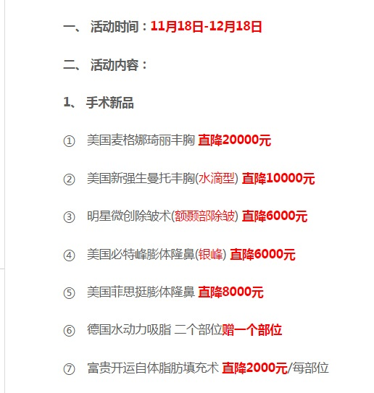
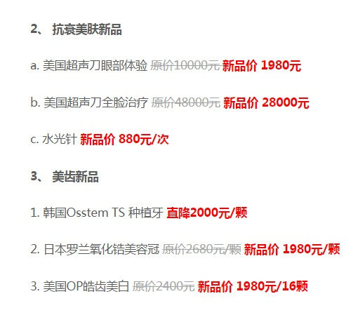
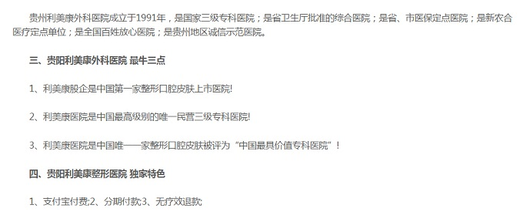

3、美贝尔第二届纯韩整形艺术节（标题图新上具体优惠项目及花呗付款）11月10日—11月30日

4、韩国美鼻大师郑东学2016年3月19亲临利美康坐诊隆鼻（http://www.lmkzx.com/yykg/yydt/9306.html）
